บทที่ 5

การออกแบบโปรแกรมที่ใช้ในการรู้จำโดยใช้ UML

เนื่องจากเมื่อเราออกแบบระบบโดยใช้วิธีการแบบ Object-Oriented อาจมีบางแง่มุมที่คาดไม่ถึงซึ่งสิ่งเหล่านี้เป็นปัจจัยที่สำคัญต่อความสมบรูณ์ของระบบ ดังนั้นเราจึงต้องใช้เครื่องมือที่สามารถทำให้ได้รายละเอียดของแง่มุมเหล่านั้นได้ โดยเครื่องมือที่เลือกใช้คือ UML
ในบทนี้เราจะอธิบายระบบโดยใช้ Diagram ของ UML 3 ชนิดคือ
1. Class Diagram ซึ่งจะอธิบายถึงความสัมพันธ์ระหว่าง Class ที่ถูกออกแบบขึ้นมาเพื่อให้บรรลุถึงวัตถุประสงค์ของระบบ
2. Use Case Diagram จะใช้เพื่ออธิบายถึงผู้ใช้สามารถใช้งานใดกับระบบได้บ้าง
3. Sequence Diagram ถูกใช้อธิบายลำดับของการติดต่อกันของ Object
5.1 Class Diagram
Class Diagaram ของระบบจะเป็นดังรูปที่ 5-1

รูปที่ 5-1 Class Diagram ของระบบ

เราสามารถอธิบายแต่ละคลาส(Class)ภายใน Diagram ได้ดังนี้
5.1.1 คลาส Tform1
มีหน้าที่สำหรับติดต่อกับผู้ใช้
5.1.2 คลาส Triclop_Abstraction
มีหน้าที่เชื่อมต่อกับ Triclop Stereo vision system โดยรายละเอียดของ Method มีดังนี้
1. GrabImage() ถูกใช้สำหรับเรียกให้ Triclop Stereo vision system ทำหน้าที่รับภาพมาจากสภาพแวดล้อม
2. get_Image() ถูกใช้สำหรับดึงภาพที่ถ่ายได้จากสภาพแวดล้อมของ Triclop Stereo vision system
3. get_Cartesian_Coor() ใช้สำหรับดูค่า Cartesian Coordinate ที่ Triclop Stereo vision system ได้ทำการสร้างไว้เพื่ออธิบายถึงลักษณะของวัตถุบนภาพอ้างอิง
5.1.3 คลาส Surface_Fittor
มีหน้าที่สำหรับสร้างระนาบบนค่า Cartesian Coordinate โดยมี Method ดังนี้
1. Using_Multiple_Linear_Regression() ใช้สำหรับสร้างระนาบบนข้อมูลที่เป็น Cartesian Coordinate ของวัตถุ โดยใช้วิธีการที่เรียกว่า Multiple Linear Regression (อ้างอิงกับภาคผนวก ค)
5.1.4 คลาส Extract_Descriptor
มีหน้าที่สำหรับดึงรายละเอียดมาจากระนาบที่ถูกสร้างขึ้น โดยมี Method ดังนี้
1. Extract_From_WindowBlockImage() ถูกใช้เพื่อดึงรายละเอียดมาจากระนาบที่ถูกสร้างขึ้น โดยรายละเอียดที่ได้จะถูกจัดเก็บในรูปของไฟล์(File)
5.1.5 คลาส Recognition
มีหน้าที่สำหรับวิเคราะห์รายละเอียดของวัตถุที่ได้มาจาก Extract_Descriptor เพื่อให้ระบบสามารถบ่งบอกได้ว่า วัตถุที่ทำการวิเคราะคือวัตถุอะไร ซึ่งมี Method ดังนี้
1. Using_Form_and_Function() ทำการวิเคราะห์รายละเอียดของระนาบโดยใช้แนวคิดการจดจำวัตถุโดยดูจากวิธีการใช้งานของวัตถุ
5.1.6 คลาส Table_Test
เป็นคลาสที่บ่งบอกถึงลักษณะของโต๊ะ ซึ่งมี Method ดังนี้
1. Test() จะถูกใช้เพื่อทำการตรวจสอบวัตถุที่ได้รับรายละเอียดมา ว่ามีความเหมาะสมต่อความเป็นโต๊ะเท่าใด
5.1.7 คลาส Chair_Test
เป็นคลาสที่บ่งบอกถึงลักษณะของเก้าอี้ ซึ่งมี Method ดังนี้
1. Test() จะถูกใช้เพื่อทำการตรวจสอบวัตถุที่ได้รับรายละเอียดมา ว่ามีความเหมาะสมต่อความเป็นเก้าอี้เท่าใด

5.2 Use Case Diagram
Use Case Diagaram ของระบบจะเป็นดังรูปที่ 5-2
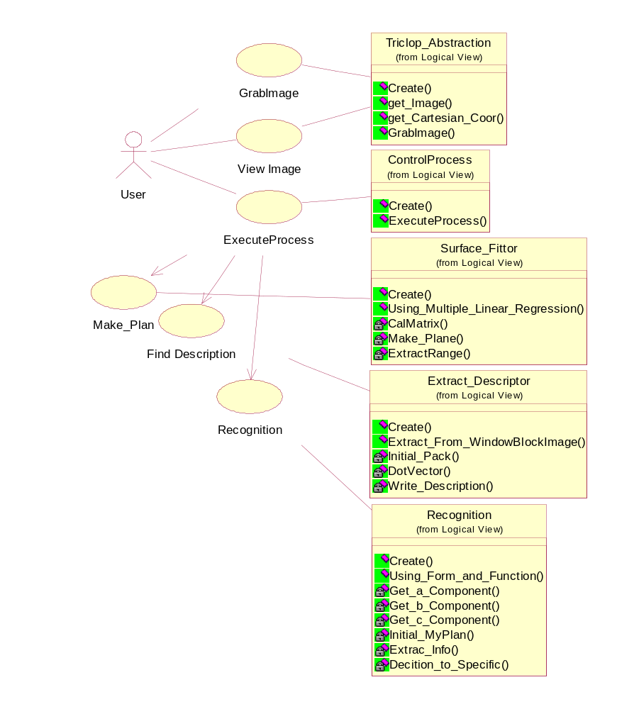
รูปที่ 5-2 Use Case Diagram ของระบบ

User สามารถใช้งานระบบได้ดังนี้
1. รับภาพจากสภาพแวดล้อม(GrabImage())
2. ดูภาพที่รับจากสภาพแวดล้อม(ViewImage())
3. นำภาพที่ได้มาทำการวิเคราะห์(ExecuteProcess())เพื่อระบุประเภทของวัตถุที่อยู่ในสภาพแวดล้อมนั้น

5.3 Sequence Diagram
Sequence Diagaram ของระบบจะเป็นดังรูปที่ 5-3
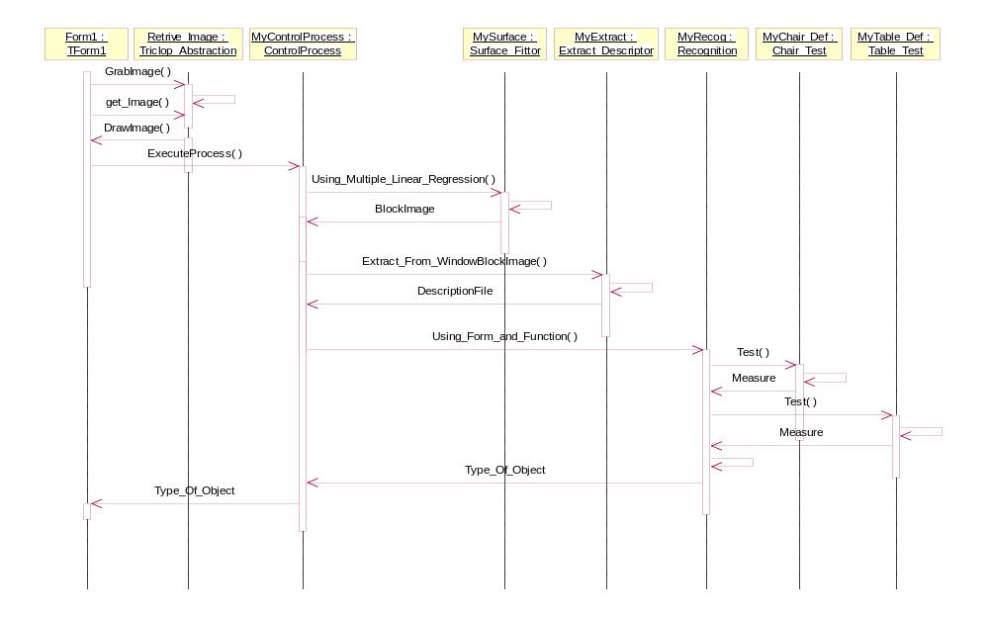
รูปที่ 5-3 Sequence Diagram ของระบบ

รูป5-3 สามารถอธิบายลำดับการใช้งานของวัตถุเป็นขั้นๆได้ดังนี้
1. วัตถุ Form1 ซึ่งจะใช้เชื่อมต่อกับผู้ใช้จะส่งข้อความ GrabImage() เพื่อขอภาพเพื่อนำมาประมวลผลจากวัตถุ Retrive_Image
2. วัตถุ Form1 ก็จะส่งข้อความ ExecuteProcess() เพื่อแจ้งให้วัตถุ MyControlProcess ทราบว่าได้รับภาพจากสภาพแวดล้อมเรียบร้อยแล้วพร้อมที่จะเข้าสู่ขั้นตอนจดจำวัตถุได้
3. วัตถุ MyContolProcess จะส่งข้อความ Using_Multiple_Linear_Regression() เพื่อแจ้งให้วัตถุ MySurface ทราบว่าต้องสร้างพื้นผิวบน Cartesian coordinate ที่มี
4. เมื่อสร้างพื้นผิวเรียบร้อย วัตถุ MyControlProcess ก็จะส่งข้อความ Extract_From_WindowBlockImage() แก่วัตถุ MyExtract เพื่อแจ้งให้หารายละเอียดของระนาบที่ถูกสร้างขึ้นมา
5. หลังจากได้รายละเอียดของระนาบแล้ว MyControlProcess ก็จะส่งข้อความ Using_Form_and_Funciton() เพื่อแจ้งแก่วัตถุ MyRecog นำรายละเอียดของระนาบที่ได้ไปทำการวิเคราะห์โดยจะนำข้อมูลไปเปรียบเทียบกับ MyChair_Def และ MyTable_Def เพื่อให้ทราบว่าวัตถุที่จะถูกวิเคราะห์คืออะไร

